温馨提示：
此题库为Word版，请按住Ctrl,滑动鼠标滚轴，调节合适的观
看比例，点击右上角的关闭按钮可返回目录。
考点12 恒定电流
选择题
1.（2012·大纲版全国卷·T19）一台电风扇的额定电压为交流220V.在其正常工作过程中，用交流电流表测得某一段时间内的工作电流I随时间t的变化如图所示.这段时间内电风扇的用电量为 ( )
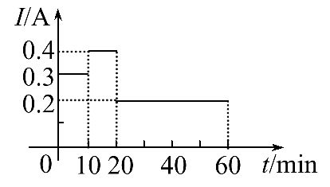
A.3.9×10⁻²度 B.5.5×10⁻²度
C.7.8×10⁻²度 D.11.0×10⁻²度
【解题指南】用电量即消耗的电能,也就是电流做的功.电风扇在不同挡位风速不同,电流也不同.在这段时间内用电量等于各时间段的用电量总和.注意单位的统一和换算.
【解析】选B.测出的电流和电压均为交流电的有效值,在这段时间内用电量
W=U(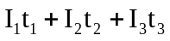)=220×(0.3×600+0.4×600+0.2×2400)J=1.98×10⁵J=5.5×10⁻²度，选项B正确.
2.（2012·上海单科·T7）如图，低电位报警器由两个基本门电路与蜂鸣器组成，该报警器只有当输入电压过低时蜂鸣器才会发出警报.其中（ ）
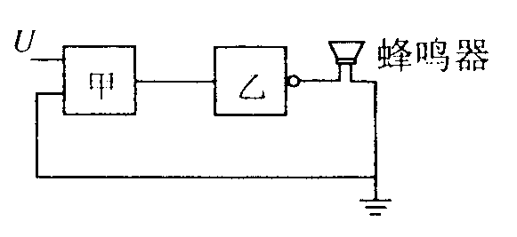
（A）甲是“与门”，乙是“非门”
（B）甲是“或门”，乙是“非门”
（C）甲是“与门”，乙是“或门”
（D）甲是“或门”，乙是“与门”
【解题指南】本题考查学生对门电路的理解，解答的关键是正确理解“与”、“或”、“非”三种门电路的特点
【解析】选B.乙电路为“非门”符号，甲电路的其中一个输入端接地，则该输入端为低电位，假设甲是与门，则无论输入端U的电位是高电位，还是低电位，甲的输出端电位总为零，蜂鸣器长鸣，这与题设条件不符，所以甲电路只能为“或门”，正确选项为B.
3.（2012·上海单科·T13）当电阻两端加上某一稳定电压时，通过该电阻的电荷量为0.3C，消耗的电能为0.9J.为在相同时间内使0.6C的电荷量通过该电阻，在其两端需加的电压和消耗的电能分别是（ ）
（A）3V，1.8J （B）3V，3.6J
（C）6V，l.8J （D）6V，3.6J
【解题指南】解答本题时可按以下思路分析：
根据电荷量和消耗的电能求出电压
根据通过的电量得出电流的关系
根据焦耳定律求出消耗的电能

【解析】选D.消耗的电能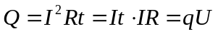=0.9J，则电阻两端的电压为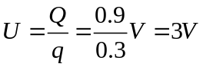，当相同时间内使0.6C的电荷量通过该电阻时，由q=It可知，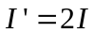，又U=IR，则有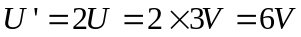，所以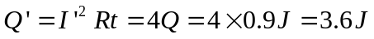，故选项D正确.
4.（2012·上海单科·T17）直流电路如图所示，在滑动变阻器的滑片P向右移动时，电源的（ ）
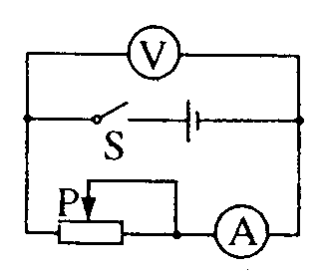
（A）总功率一定减小 （B）效率一定增大
（C）内部损耗功率一定减小 （D）输出功率一定先增大后减小
【解题指南】解答本题时可按以下思路分析：
部分电阻的变化
总电阻的变化
总电流的变化
路端电压的变化
P_{总}、P_{r}、P_{出}的变化

【解析】选A、B、C.当滑片P向右移动时，滑动变阻器连入电路中的有效电阻值变大，使干路中的电流变小，内压变小，外压变大，故总功率P=EI减小，选项A正确；效率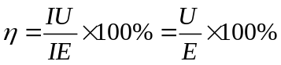,即增大，选项B正确；电源内部损耗的功率P_{r}=I²r减小，选项C正确；当R=r时，输出功率最大，由于不知道滑动变阻器原来的阻值与电源的内阻r的大小关系，所以不能确定输出功率的大小变化情况，故选项D错误.

